Лабораторно-практическая работа по теме:
Правильные многогранники
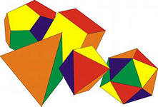
Запомните:
— все правильные многогранники—жесткие геометрические тела, т.е. их нельзя изменить, не сломав;
— у каждого из них все грани одинаковые правильные многоугольники;
— в каждой вершине одного многоугольника сходится одно и то же число ребер;
— соседние грани сходятся под равными углами.
Необходимые инструменты и материалы: линейка, карандаш, цветной картон, клей.
- Прочитай внимательно задания и сформулируй цель своей работы.
- Составь план выполнения работы.
- И приступай к решению поставленных задач.
- Выполняя эти задания, чему ты научился?
- После завершения всей работы, что ты понял?

Желаю удачи !!!
Задание 1.Склейте правильные многогранники: тетраэдр, куб, октаэдр, додекаэдр (фигуры в разных цветах).
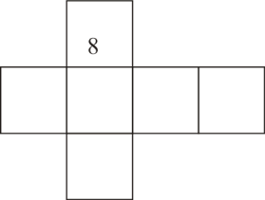
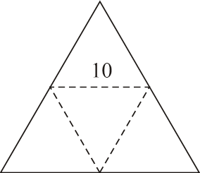
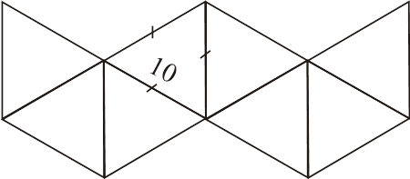
Рис. 1 Тетраэдр Рис. 2 Куб Рис. 3 Октаэдр
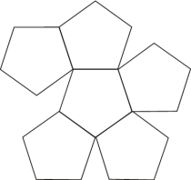

Рис. 4 Додекаэдр

Задание 2. Заполните следующую таблицу.

Многогранник | Число
 | В (вершин) | Г (граней) | Р (ребер)
Тетраэдр
Куб (гексаэдр)
Октаэдр
Додекаэдр
Задание 3. Какие еще правильные многогранники можно сделать? Украшая их блестками, стразами, разукрашивая в разные цвета, изготовьте новогодние игрушки.

